Enregistrer les images d’une animation sur Openprocessing (p5.js) et faire le montage sur Adobe Premiere.

Nous utiliserons la fonction « mouseIsPressed » comme déclencheur pour enregistrer les « frames » de l’animation et pouvoir contrôler le temps d’enregistrement. Il faudra alors pressée la souris, lorsque l’animation est jouée, pour enregistrer les images. Les images seront enregistrées dans votre dossier enregistrement.

Les segments de code souligner en jaune sont ceux pertinent pour l’enregistrement.

Capsule vidéo explicative : https://youtu.be/X_91Kq_U_8k

Exemple du code :

function setup() {
createCanvas(1920,1080);
// choisir format vidéo HD
background(0,0,255)
frameRate(6);
// proportionnel à 24 images secondes (norme animation), ralentit ou accélère votre animation

let img0;
let img1;
let ran0X;
let ran0y;
let ran1X;
let ran1y;
}

function preload() {
img0 = loadImage('crane.jpg');
img1 = loadImage('lys.jpg');
}

function draw() {

ran0X = random(width);
ran0Y = random(height);
ran1X = random(width);
ran1Y = random(height);

image(img0,ran0X,ran0Y, 200, 200);
image(img1,ran1X,ran1Y, 200, 200);

if (mouseIsPressed) {
save("frame"+frameCount+".png");
} // si la souris est pressée, enregistrer l’image sous le nom « frame.png » et numéroter les fichiers après « frame » selon le numéro du frame – ex : première image de l’animation = « frame1.png »
}
https://openprocessing.org/sketch/1112907

Créer une séquence avec les images sur adobe première :

1. Créer une nouvelle séquence

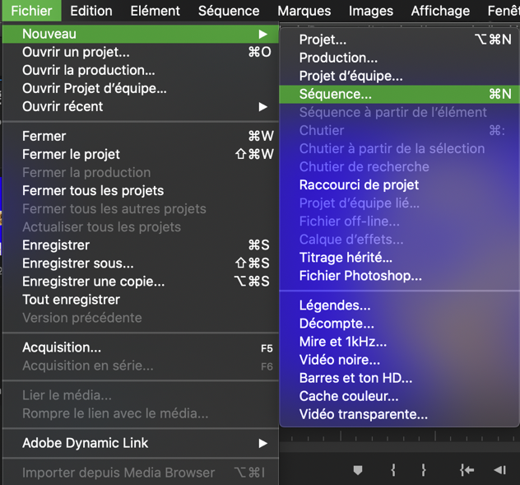

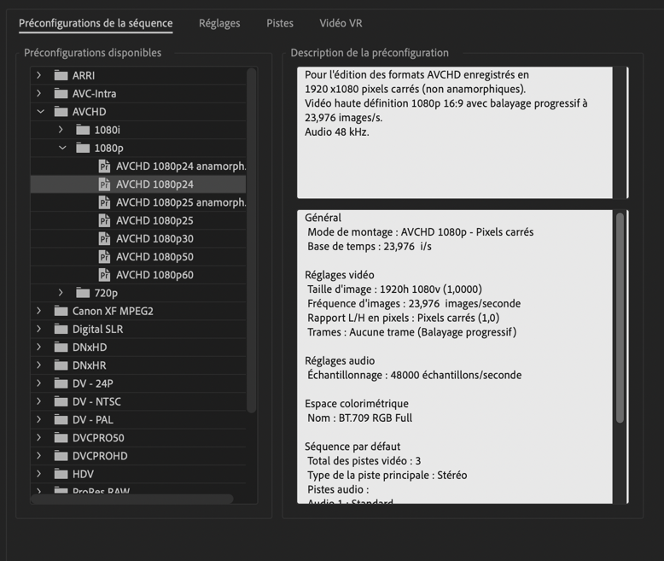
Choisir dossier « AVCD » et format « AVCHD 1080p24 » (format HD + 24 images/secondes.

2. Réglages préférences générales adobe premiere

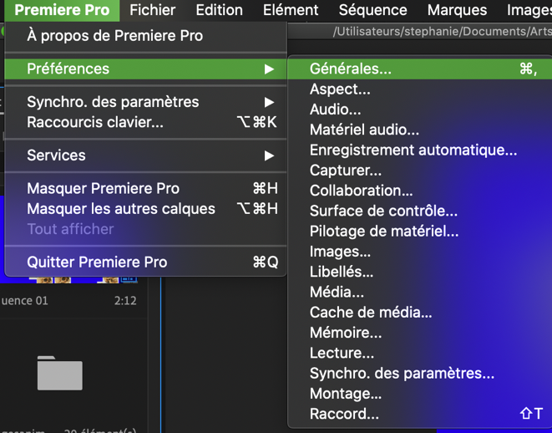

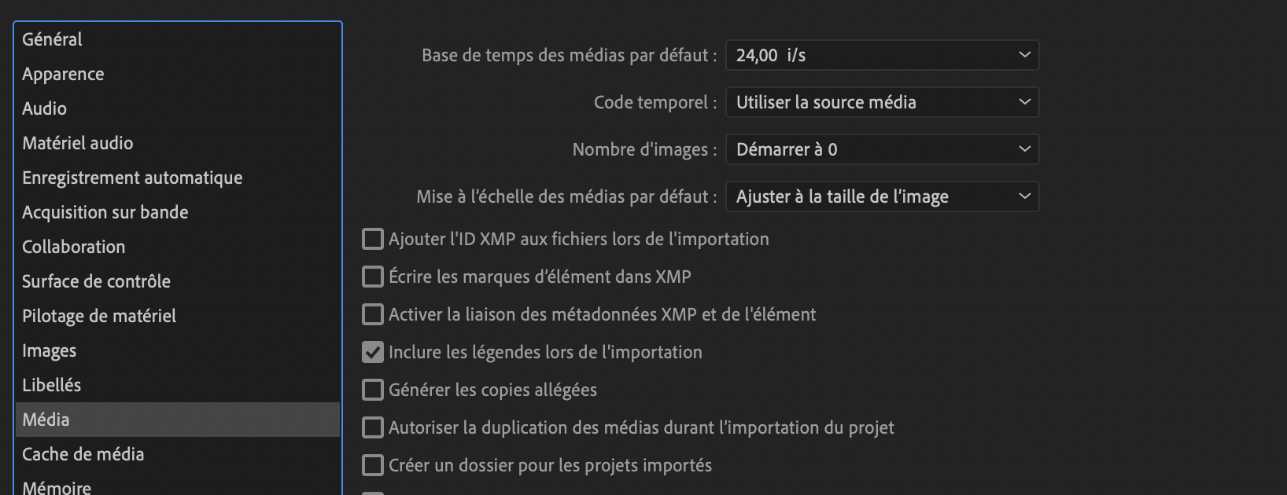
Média : « Mise à l’échelle des médias par défaut » = « Ajuster à la taille de l’image
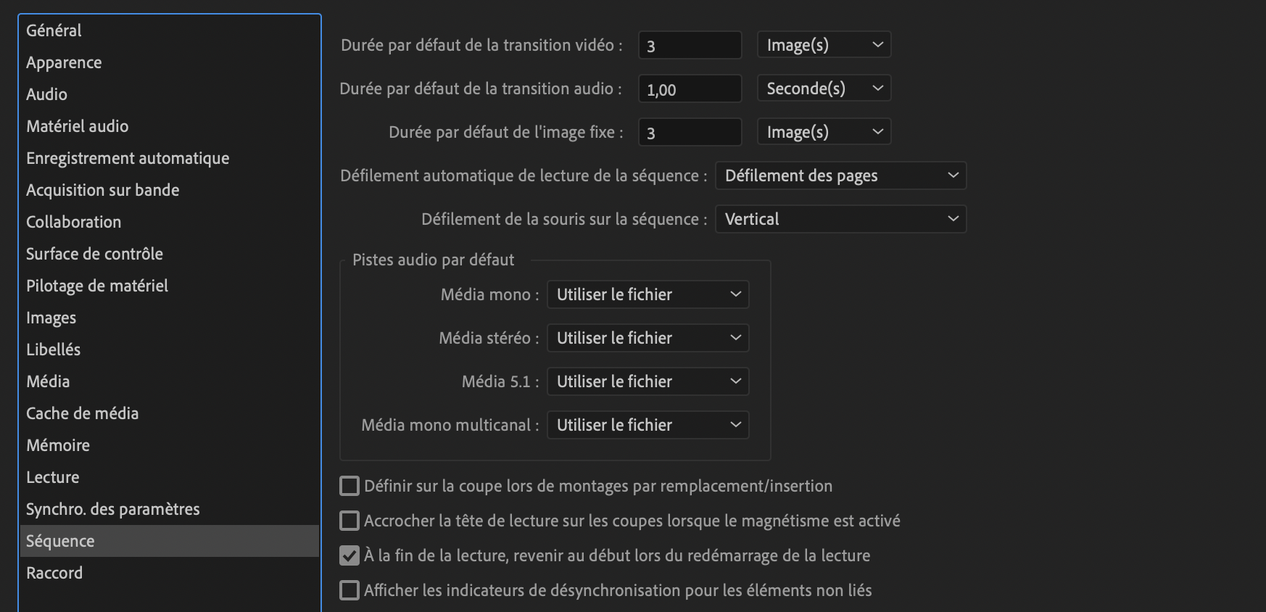
Séquence : « Durée par défaut de l’image fixe » = 3 images

3. Importer un dossier avec les images de l’animation et glisser ce dossier dans la séquence

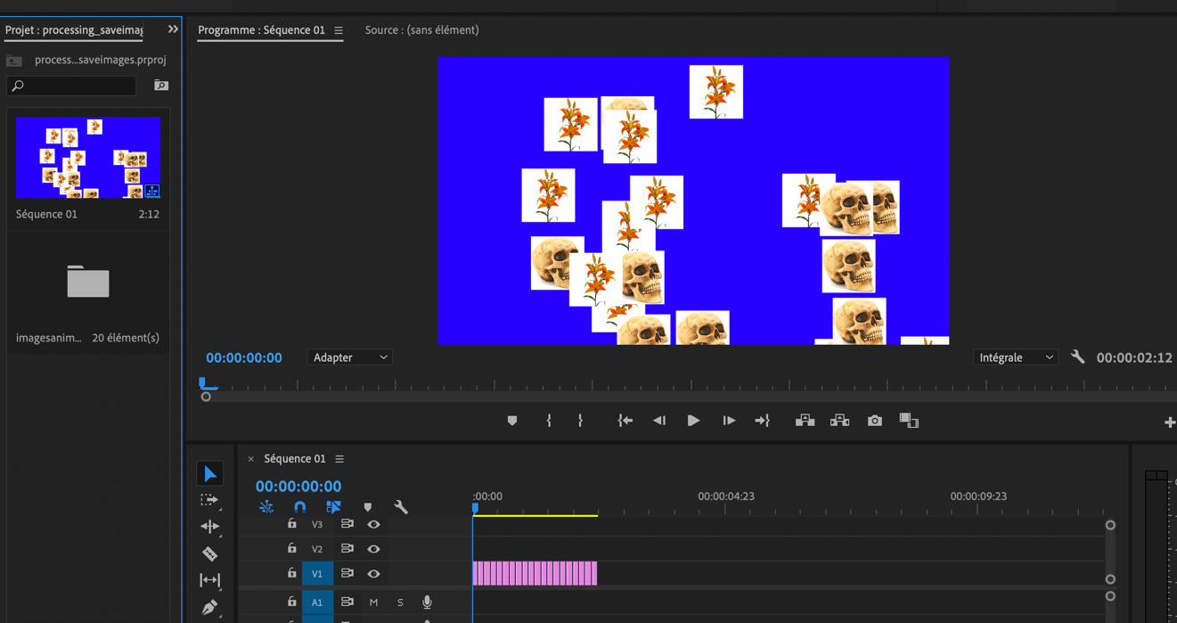

4. Pour incorporer facilement l’animation à un projet avec d’autres éléments, il suffit de créer une nouvelle séquence et de glisser la séquence de l’animation dans la nouvelle. Il faut la glisser à partir de la bibliothèque, où se situe le dossier de nos images.

